


本科毕业论文(设计)

校园二手交易市场的设计与实现

二级学院 | 医药信息工程学院
专 业 | 计算机科学与技术  (医学应用方向)
班 级 | 2008级（2）班
学生姓名 | 李玎玎
学 号 | 0807508232
指导教师 | 施洁
2012年3月

诚 信 声 明

我声明，所呈交的毕业论文（设计）是本人在老师指导下进行的研究工作及取得的研究成果。据我查证，除了文中特别加以标注和致谢的地方外，论文（设计）中不包含其他人已经发表或撰写过的研究成果，也不包含为获得其他教育机构的学位或证书而使用过的材料。我承诺，论文（设计）中的所有内容均真实、可信。

毕业论文（设计）作者（签名）：

年 月 日
校园二手交易市场的设计与实现
【摘要】伴随着电子商务的迅猛发展，不同类型、不同需求的二手交易网站层出不穷。校园二手交易网站作为一种新型的电子商务，是指在校园范围内，以网络为依托服务于广大师生，并由学生自主经营，完成买卖交易的一种商务形式。它不仅满足了学生的学习、生活需求，而且锻炼了学生的经营意识， 同时为创建节约型校园提供了一种新颖的方式。
本课题的目的是设计一个具有校园特色的二手交易平台，让学生可以将自己不用的东西放在网站售卖，同时也可以在网站找到自己需要的东西。系统实现的功能包括了客户端的用户注册、登录、商品发布、需求信息发布、商品查找、商品购买、个人中心等功能以及管理端的会员管理、商品管理及需求信息管理等功能。
本系统是基于J2EE三层架构设计模式，使用Struts2、Spring和Hibernate进行整合开发的。使用MVC模式进行开发可以有效地将表示层、业务逻辑层以及数据访问层进行分离，不仅减少了代码的维护量而且增加了代码的重用性，使系统结构更加清晰。从而开发出了一个具有较高可扩展性、可靠性以及可重用性的校园二手交易平台。
【关键词】二手交易网站；校园电子商务；MVC；SSH

The design and implement of campus second-hand trading market
[Abstract]With the rapid development of the e-commerce, varieties of second-hand trading websites emerge one after another. As a new pattern of e-commerce, campus second-hand trading website refers to a business form managed independently by students to complete a transaction, which is based network and serves the vast number of teachers and students in the scope of campus. It not only satisfies the demand of study and life, but also exercises their business ability. What’s more, it provides a new way for constructing an economical campus.
The aim of this project is to design a second-hand trading platform with characteristics of campus, which not only provides a way for students to sell what they don't need to use again, but also help them find what they need. The functions of the system include client user register, login, commodity release, demand information release, commodity search, commodity purchase, personal hub as well as administration member management, commodity management and demand information management.
This system is based on J2EE three layer architecture design mode, and is developed by integrating Struts2, Spring and Hibernate technology. Using MVC patterns to develop can make an effective separation among view layer, business logic layer and data access layer, which reduces the code maintenance as well as increase the code reusability to make the system structure more clear. Thus there comes a campus second-hand transaction platform developed with higher scalability, reliability and reusability.
[Keywords]Second-hand trading website Campus E Commerce MVC SSH

目 录
1 前言 1
1.1 研究背景 1
1.2 校园二手交易系统的发展趋势 1
1.2.1 国内校园二手交易系统发展现状 1
1.2.2 国外校园二手交易系统的发展状况 1
1.3 系统研究内容及系统实现 2
1.4 开发技术与开发平台简介 2
1.4.1 开发技术简介 2
1.4.2 开发平台介绍 4
2 可行性分析 5
2.1 技术可行性 5
2.2 经济可行性 5
2.3 操作可行性 6
3 校园二手交易市场的需求分析 7
3.1 系统功能概述 7
3.2 系统角色定义 7
3.3 应用环境 7
3.4 系统功能模块图 9
3.5 系统功能概述 10
3.5.1 客户端子系统 10
3.5.2 管理端子系统功能描述 12
3.6 系统用例分析 12
3.6.1 定义活动者 12
3.6.2 定义用例 12
3.6.3 用例分析 14
4 校园二手交易市场概要设计 24
4.1 数据库设计 24
4.1.1 数据库概念设计 24
4.1.2 数据库逻辑设计 27
4.2 界面设计 31
4.2.1 客户端界面设计 31
4.2.2 管理端界面设计 32
5 校园二手交易市场的详细设计与实现 33
5.1 详细设计概述 33
5.2 系统框架的搭建 33
5.2.1 数据库的连接 33
5.2.2 实体bean层的设计 33
5.2.3 数据操作层的设计 36
5.2.4 业务逻辑层设计 38
5.2.5 控制层设计 39
5.3 关键功能实现 40
5.3.1 用户注册 40
5.3.2 查找商品 42
5.3.3 上传商品 44
5.3.4 列出个人发布的所有商品 47
5.3.5 禁用会员状态 48
6 系统运行与维护 50
6.1 系统的目录结构 50
6.2 相关文件说明 50
7 系统软硬件部署 51
7.1 系统的软件部署 51
7.2 系统的硬件部署 51
8 系统测试 52
8.1 测试方案 52
8.2 测试内容 52
8.2.1 数据正确性测试 52
8.2.2 UI界面测试 52
8.2.3 系统功能测试 53
8.3 测试环境搭建 54
8.4 测试用例（以注册为例） 54
结束语 56
参考文献 57
致谢 58

前言

研究背景
随着人们生活水平的普遍提高，学生用品的升级换代更新加快，特别是大学毕业生，面临着大量物品的处置问题，比如教材、自行车、电脑、洗衣机、衣服等物品。而新生们又刚好需要这些商品，他们极力寻求一些价格便宜但又实用的商品。虽然以往会有学生通过在墙上贴小字条或组织定点摆摊进行旧货交易，但是这些方式所取的效果并不佳，且无法满足学生日常的旧用品交易，另外像贴广告这种宣传方式欠环保。在这样的背景下，建立一个实用的又具有校园特色的二手交易市场就显得很有必要。校园二手交易网站为在校大学生提供一个供需平台，学生可以将自己不用的东西放在网上售卖，同时也可以在网上找到自己需要的东西，物美价廉，达到双赢^{[1]}。

校园二手交易系统的发展趋势

国内校园二手交易系统发展现状
国内的校园电子商务发展则相对滞后，同发达国家相比存在一定的差距。就目前来说，国内的面向校园的二手交易市场基本上都是以论坛形式发布商品的，比如说广州大学城校园二手交易论坛。这就使得用户不能详细地了解商品的有关信息，不能快捷地搜查到商品，无法满足学生实际交易中的需求。虽然校园电子商务目前仍存在一些问题，但随着我国数字校园建设的不断完善，在不久的将来校园电子商务将以强劲的势头在各大高校内迅速崛起^{[2]} ^{[7]}。

国外校园二手交易系统的发展状况
在国外，以欧美国家为例，可以说电子商务发展得如火如荼，通过互联网进行交易已成潮流。北美，大洋洲和欧洲的互联网渗透率分别为76.2%，60.8%和53.0%。于此同时，欧美国家对于二手物品循环利用和低碳生活方式相当的重视。欧美国家普遍实行信用卡的消费制度，建立了一整套完善的信用保障体系，这为网上支付问题解决了出路。欧美国家的物流配送体系相当完善，正规。由于这一系列因素的影响，国外校园的二手交易市场已经相当健全^{[9]}。

系统研究内容及系统实现
本次课题设计的校园二手交易市场属于校园电子商务系统，主要是为在校大学生打造一个绿色，环保的二手交易平台。让他们能够在网上买到自己需要的东西，同时卖掉自己不用的东西。为了提高系统性能，本次课题设计将采用基于J2EE的 MVC(Model-View-Controller)三层架构设计模式，使用MVC模式进行开发可以有效地将表示层、业务逻辑层以及数据访问层进行分离，从而达到减少代码的维护量，增加代码的重用性^{[10][11]}。而通常一个好的软件框架往往能大大提高系统的稳定性、维护性及开发效率，所以在开发过程中将会使用轻量级架构Struts2、Spring和Hibernate进行整合开发，客户端不直接与数据库交互，而是通过组件与中间层建立连接，再由中间层与数据库交互。一个良好的框架可以让开发人员减轻重新建立解决复杂问题方案的负担和精力，它可以被扩展以进行内部的定制化。^{[3]}使用此开发框架开发出了一个具有较高可扩展性、可靠性以及可重用性的校园二手交易平台。
本系统重点解决的问题：
- 理清买卖双方的交易流程，提供一个相对完善的交易系统
- 处理好商品状态及订单状态问题
- 解决信息验证问题，包括客户端验证及服务端验证
- 提供基本的统计功能

开发技术与开发平台简介

开发技术简介
Struts是一个表示层框架，主要作用是界面展示，接收请求，分发请求。在MVC框架中，Struts属于VC层次，负责界面表现，负责MVC关系的分发。（View：沿用JSP，HTTP，Form，Tag，Recourses ；Controller：ActionServlet，struts-config.xml，Action） Hibernate： Hibernate是一个持久层框架，它只负责与关系数据库的操作。 Spring： Spring是一个业务层框架，是一个整合的框架，能够很好地黏合表示层与持久层^{[8]}。 (见图1-1)
编写Hibernate Mapping 文件和持久化实体类
分析模块所要涉及的表，确定表之间的关系
实体层
编写DAO和实现
根据模块需要的各种持久化操作，确定对应方法
DAO层
编写Service接口方法及实现
编写业务逻辑，调用DAO操作
服务层
编写Action及对应Form
用于处理页面和业务逻辑的交互，对数据进行必要的验证、转换
JSP页面
对业务数据进行呈现，并对用户的非法操作进行适当的控制

Web层
图1-1 SSH框架结构分析
其中：
- 表示层，用于与用户进行交互并显示结果。包括所有的.jsp页面，提供用户界面，接受用户输入，根据form里面的action跳转到相应的处理。
- Action层，用于接收jsp页面传递过来的信息，调用service层里面方法，完成相应的业务逻辑处理。并根据处理结果，决定所要返回到的页面。
- service层，主要是为Action层提供服务，它调用DAO层里面的操作。
- DAO层，也就是持久层，主要是负责与数据库打交道，完成增、删、改
- 查这些功能，被service层所调用
- 实体层，也就是bean层，此层主要是涉及到数据库里面的表，将表转换成对应的实体类。

开发平台介绍
- 集成开发环境MyEclipse
MyEclipse是一个十分优秀的用于开发Java, J2EE的Eclipse插件集合，MyEclipse的功能非常强大，支持也十分广泛，尤其是对各种开元产品的支持十分不错。^{[4]}MyEclipse目前支持Java Servlet, AJAX, JSP, JSF, Struts, Spring, Hibernate,EJB3,JDBC数据库链接工具等多项功能。可以说MyEclipse几乎囊括了目前所有主流开元产品的专属eclipse开发工具。
- Tomcat服务器
Tomcat 是一个小型的轻量级应用服务器，在中小型系统和并发访问用户不是很多的场合下被普遍使用，是开发和调试JSP 程序的首选。对于一个初学者来说，可以这样认为，当在一台机器上配置好Apache服务器，可利用它响应对HTML 页面的访问请求。^{[5]}实际上Tomcat 部分是Apache 服务器的扩展，但它是独立运行的，所以当你运行tomcat 时，它实际上作为一个与Apache 独立的进程单独运行的。我们在开发过程也使用它作为服务器。
- MySQL数据库
关于使用MySQL作为本系统的数据库，基于以下原因：MySQL可以称得上是目前运行速度最快的SQL语言数据库。除了具有许多其它数据库所不具备的功能和选择外，MySQL数据库是一种完全免费的产品，用户可以直接从网上下载数据库，用于个人或商业用途，而不必支付任何费用。MySQL具有功能强大、支持跨平台、运行速度快、支持面向对象、安全性高、成本低、支持各种开发语言、数据存储量大、支持强大的内置函数等特点^{[6]}。为了方便数据库的操作，基于MySQL的图形化操作界面也有不少，如Navicat8.0 for MySQL，MySQL-Front。

可行性分析
软件可行性分析是解决系统做与不做的问题，是软件开发的一项关键步骤。它的最根本任务是对以后的行动方针提出建议。如果问题没有可行的解，分析员应该建议停止这项开发工程，以避免时间、资源、人力和金钱的浪费；如果问题值得解，那么分析人员应该推荐一个较好的解决方案，并且为工程指定一个初步的计划。软件可行性分析包括：技术可行性、经济可行性和操作可行性。

技术可行性
校园二手交易网站的开发采用了相对先进且成熟的软件开发方法。在开发技术上，本系统采用的是现在比较流行的开发框架SSH，通过这种框架整合技术能够有效地分离各个层次，使得系统结构更加清晰，同时也增加了代码的重用性，从而达到了低内聚、高耦合的效果。其次，在页面设计上，使用了当今著名的网站开发工具Dreamweaver，可以快速地将Photoshop等档案移植到网页上。而且在网页设计上尽量将一些共用的部分分离出来，作为单独的页面，供其他页面引用，这样就达到了页面的重用性。至于数据库方面，本系统采用的数据库是MySQL，它具有轻捷的特点，非常适合中小型企业开发。另外，分析自己的实际开发能力，是应该可以开发出一个功能相对完善的校园二手交易系统。

经济可行性
本网站是本着服务广大学生的理念，主题是绿色环保。同学们可以通过网站发布自己不用的二手商品，同时又可以用廉价的价格去购买自己所需的商品。为他们提供一个使用的买卖市场。随着网站人气增长，可以适当地植入一些广告，所以说还是具有一定的商机的。
至于开发成本上，首先要有一台配置相对较高的计算机供开发，需求获取资料查询的方面，则可以通过到图书馆翻阅或者进行一些调查即可。所以，整个软件开发的投资符合我们的支出状况，经济可行性良好。

操作可行性
在校大学生是电脑普及率较高的一个群体。同学们只需通过登录我们的网站，注册成为会员就可以将自己的二手商品信息发布到网上出售，同时也可以购买所需商品，操作非常简单。另外，网站采用的都是线下交易，所以网上欺诈行为较少，比较安全。

校园二手交易市场的需求分析

系统功能概述
本次设计是开发一个具有校园特色的二手交易平台。一方面，可以满足卖家将一些不需要的东西转卖出去。另一方面，又可以让买家以便宜的价格买到所需的商品。同时可以发布一些需求资讯，寻求自己所需的商品。本系统大体上可以分为两个子系统，一个是客户端子系统，即电子商务子系统。其功能包括登录，注册，查找商品，浏览商品信息，浏览资讯，购买商品，发布商品，发布资讯等。另一个子系统则是管理端的后台管理系统，包括的功能有登录，会员管理，商品管理，资讯管理。

系统角色定义
本系统的用户分为两类，一类是客户端的用户，一类是管理端的用户。其中客户端的用户包括两种，一种是普通的游客，另一种是经过注册系统为其保存信息的会员。普通游客较会员的权限低，只能够浏览商品、浏览资讯、查找商品、不能发布或者购买商品。而注册会员可以在网站上发布商品，成为卖家，同时也可以是买家，购买商品。管理端的用户指的是系统管理员。系统管理员主要是承担监管的任务，以保证网站能够健康地运行。其具体的功能有会员管理，商品管理以及信息管理等。

应用环境
校园二手交易网站提供的是一个网上二手物品交易市场。凡是注册成为网站的会员都可以成为商家，出售商品，当然也可以去购买其他会员发布的商品。大体的流程是：会员卖家发布了某件二手商品之后，其商品的状态就默认是审核中，审核中的商品会传到管理端，让管理员进行把关审核，审核通过的商品则会在网站上显示。会员买家通过搜索商品，找到合适商品，点击购买后，该商品则不会显示在网站上面。在提交订单之后，买家这边，只要是在卖家没进行确认出售，或者拒绝出售时，都可以进行订单的撤销，在卖家确认出售后，买卖双方进行线下交易，交易完成后，买家需进行收货确认。到此为止整个交易流程就结束了。（见图3-1）
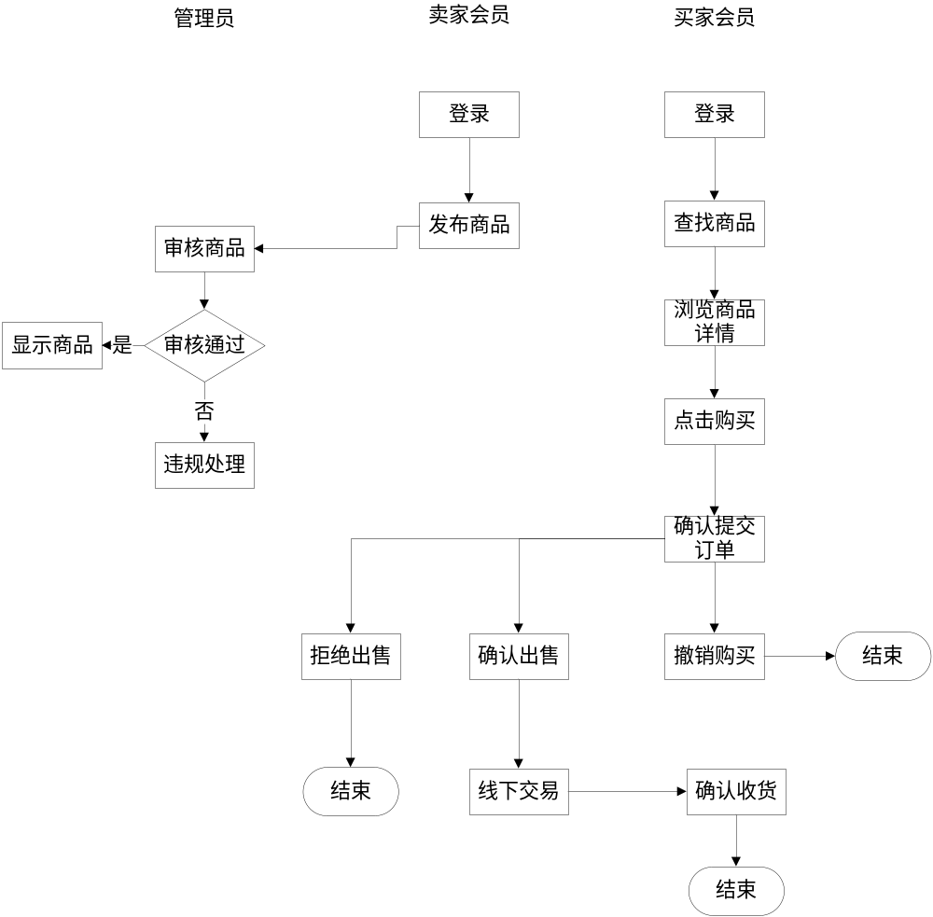图3-1 买卖交易基本流程
商品状态及订单状态说明：（见表3-1）

表3-1 商品状态及订单状态说明表
参与者 | 操作 | 商品状态（6种）  审核中、出售中、非法、下架、订购中、已购买 | 订单状态（4种）  买家订购、卖家已确认，线下交易中、交易完成、已拒绝
会员（卖家） | 发布商品 | 审核中
管理员 | 审核商品（通过） | 出售中
管理员 | 审核商品（不通过） | 非法
会员（买家） | 购买商品 | 订购中 | 买家订购
会员（买家） | 撤销商品 | 出售中 | 物理删除订单
会员（卖家） | 确认出售给买家 | 订购中 | 卖家已确认，线下交易中
会员（卖家） | 拒绝出售给买家 | 出售中 | 已拒绝
会员（买家） | 确认收货 | 已购买 | 交易完成
系统 | 超过下架时间 | 已下架

系统功能模块图
本系统按功能划分为两大模块，一个是客户端模块，一个是管理端模块。其中客户端模块可以以登录作为一个功能执行判断点，非登录用户，可以浏览商品列表，查看商品详情及查找商品。而登录用户则可以执行客户端子系统的所有功能。管理端用户则执行相关管理的功能。系统模块图如下图所示（见图3-2）
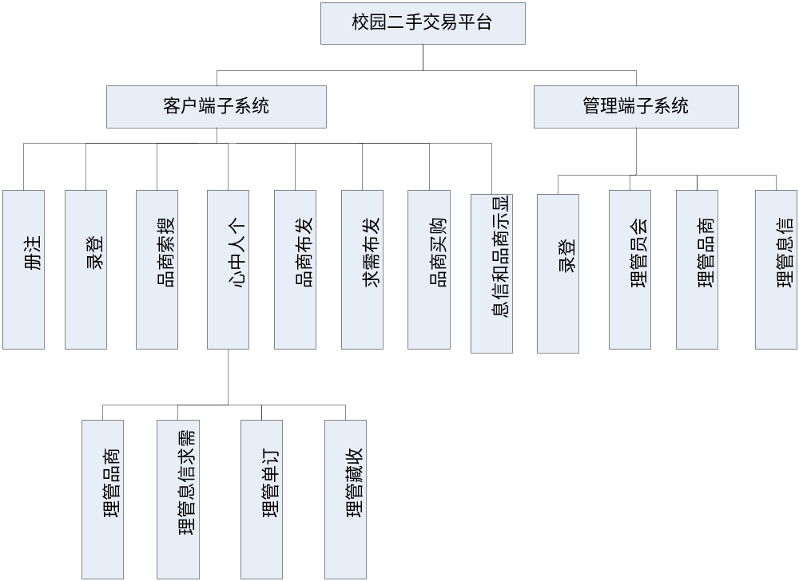图3-2 系统功能模块图

系统功能概述

客户端子系统
客户端子系统是提供给买卖双方进行交易的一个平台,包括如下功能:
- 会员注册
用户是以游客的身份访问到二手交易网站时，可以点击注册，进入到注册界面，填写用户的个人信息，包括用户名、用户密码、电子邮箱。
- 会员登录
已经注册成为会员的用户通过输入正确的登录信息之后，能够执行该子系统中的所有功能。
- 会员信息的管理
主要是对会员的个人信息进行修改。
- 会员（卖家）发布交易商品
会员发布商品时必须填写详细的商品信息，如商品名，类型，数量，价格，新旧程度等。
- 会员（买家）可以发布需求信息。
如果会员找不到自己所需要的商品，则可以通过网站发布需求信息。
- 商品展示
会员可以预览商品，在网站的主页上会显示目录清单，会员可以选择按照商品发布时间的前后进行显示，也可以按价格高低排列方式显示，又或者是点击率进行显示。
- 显示商品的详情
显示商品的较大图片和/或该商品的详细说明、价格信息，会员可以看到这些商品详情。
- 搜索商品
会员根据商品的特征搜索符合条件的商品，此处采用的是模糊查找。
- 购买商品
我们网站的交易采用线下交易。当买家点击购买后，会生成相应的订单，买家确认后，订单的状态会变成买家订购，此时商品列表不会显示这个商品。
- 买家撤销订单
买家订购状态的订单，买家可以撤销购买，此时，做物理上的删除订单。与此同时商品也会重新显示在网站的商品列表上。
- 卖家确认订单
卖家可以修改订单的交易金额，进行订单的确定。此时定单的状态变成卖家已确认，线下交易。
- 卖家拒绝订单
卖家可以拒绝买家的订单，此时商品的状态变成了出售中，商品又重新显示在订单列表中，订单的状态变成已拒绝。
- 买家确认收货
买家拿到商品之后，需要进行确认收货，此时订单的状态变成交易完成，商品的状态变成已购买。
- 收藏商品
会员可以对自己感兴趣的商品进行收藏，系统会为其保存收藏的商品。

管理端子系统功能描述
管理端子系统是提供给网站的管理员使用的，根据分析，其应具有如下的功能：
- 管理员的登录功能
管理员登录并经过身份验证合法后，执行该子系统的所有功能。
- 商品管理功能
对会员发布的商品信息进行管理，如发现违法违规的商品，有权对商品进行屏蔽或者提醒商品发布者修改商品的相关属性。
- 禁用会员的功能
若发现存在某些会员不能遵守网站的规则，或者该会员的信用度很低，管理员可以禁用该会员的账号。
- 屏蔽非法信息
对会员发布的信息进行管理，一旦发现违规的信息，可以对该信息进行屏蔽。

系统用例分析

定义活动者
- 客户端子系统活动者
- 会员
描述：该参与者的信息已保存在数据库中，经过合法性验证后，能够执行该子系统中的所有功能。
- 普通游客
描述：普通游客只能浏览网页上的内容，不能发布和购买商品。
- 管理端子系统活动者
- 网站管理员：该用户的信息以保留在数据库中，成功登录进去网站后，就能够执行该系统中的所有功能

定义用例
- 客户端子系统顶层用例
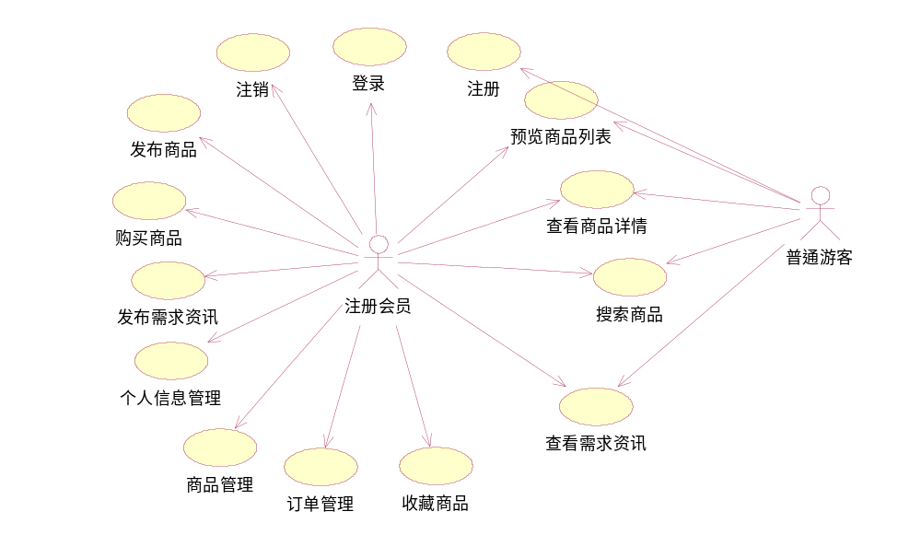
图3-3 客户端子系统用例图
- 管理端子系统顶层用例
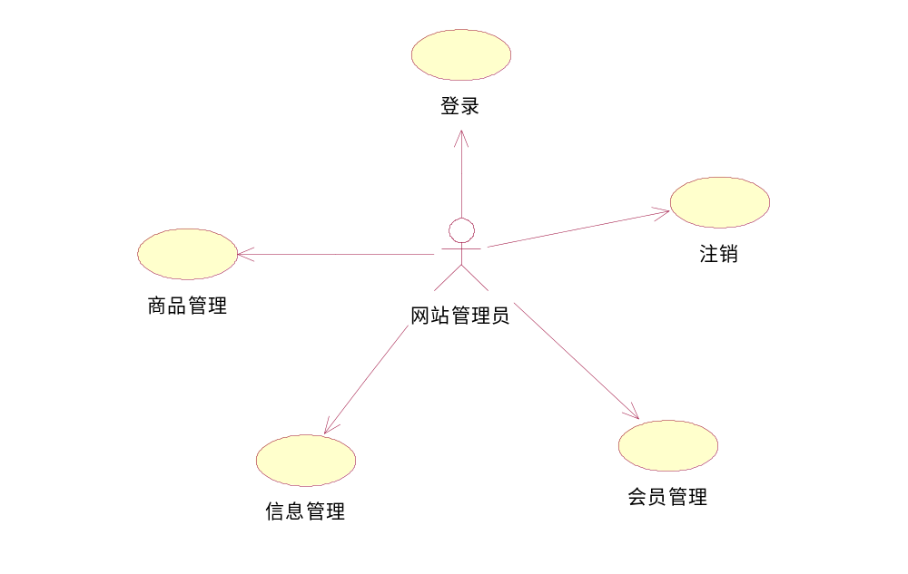
图3-4管理端子系统用例

系统用例功能说明
- 注册
- 注册用例描述（见表3-2）
表3-2 注册用例描述
用例名称 | 注册
用例编号 | Case1
活动者 | 游客
简要描述 | 本用例描述了游客注册成为会员的过程
前置条件 | 参与者登录到校园二手交易网站，点击注册按钮
后置条件 | 成功注册成为会员之后，数据库里面会增加相应的会员信息记录，否则注册失败
主事件流
1)游客登录到网站点击注册按钮，用例开始;2)系统提示用户输入相关的注册信息;3)用户填写相关的注册信息，提交a）;4)系统验证输入的注册信息b），用户注册成功
替代流
a): 包含了输入空值，邮箱格式不正确，用户名位数少于6位，密码少于6位，确认密码与密码不一致，则系统提示错误;b):数据库里面有存在相同的用户名，系统提示重新输入注册信息

- 登录
- 登录用例描述（见表3-3）
表3-3登录用例描述
用例名称 | 登录
用例编号 | Case2
活动者 | 网站管理员 注册会员
简要描述 | 本用例描述了会员与管理员如何登录网站
前置条件 | 参与者登录到校园二手交易网站，点击登录按钮
后置条件 | 如果用例成功，管理员会跳到后台的管理端，会员会跳到前台的客户端，否则停留在登录页面
主事件流
1）会员与管理员登录到网站点击登录按钮，用例启动；2）系统提示用户输入用户名和密码以及选择用户类型；3）用户输入用户名和密码并选择用户类型，提交a）；4）系统验证输入的用户名和密码b），用户登录系统成功
替代流
a）： 包含了空值，系统提示错误；b）：用户名和密码不匹配，或者会员账号被禁用，系统提示出错

- 发布商品
- 发布商品用例描述（见表3-4）
表3-4 发布商品用例描述
用例名称 | 发布商品
用例编号 | Case3
活动者 | 会员
简要描述 | 会员登录后可以发布商品，发布商品时必须填写商品的名称，数量，新旧程度，价格等信息。
前置条件 | 会员已经成功登录到系统中
后置条件 | 如果用例成功，商品的信息将会保存到数据库中
主事件流
1）系统提示输入所要发布商品的信息；2）会员输入要发布的商品的信息，提交a）；3）系统把商品的信息保存到数据库中。
替代流
a）：系统验证输入的商品信息是否符合要求

- 搜索商品
- 搜索商品用例描述（见表3-5）
表3-5 搜索商品用例描述
用例名称 | 搜索商品
用例编号 | Case4
活动者 | 普通游客 注册会员
简要描述 | 会员或游客可以输入关键字，选择相应的类别进行商品查询
前置条件 | 进入到校园二手交易网站
后置条件 | 如果用例成功，显示满足查找条件的记录
主事件流
1）系统提示输入要查找商品的关键字并选择相应的类型；2）参与者输入商品的关键字并选择相应的类型，提交；3）系统检索满足输入条件的商品，如果存在满足输入条件则a），否则b）
替代流
a）: 以列表的形式显示所有的商品，假设数据不能在一页显示完，则系统会显示多页浏览提示b）:系统显示0条搜索记录
- 查看商品的详细信息
- 查看商品详细信息用例描述（见表3-6）
表3-6 查看商品的详细信息用例描述
用例名称 | 查看商品的详细信息
用例编号 | Case5
活动者 | 会员 游客
简要描述 | 会员或游客可以查看某一个特定的商品的详细描述
前置条件 | 进入到校园二手交易网站
后置条件 | 如果用例成功，显示该商品的详细信息
主事件流
1）系统提示用户通过点击物品的图片或者商品名字，可以进入到商品的详细信息浏览；2）参与者选定某一特定物品，点击进入；3）系统检索该商品的详细信息；4）系统返回该商品的详细信息，包括商品的图片、名称、价格、商品的新旧程度等

- 购买商品
- 购买商品用例描述（见表3-7）
表3-7 购买商品用例描述
用例名称 | 购买商品
用例编号 | Case6
活动者 | 会员
简要描述 | 会员选择要购买的商品 ，点击购买商品，确认订单信息，并提交
前置条件 | 会员登录，找到需要购买的商品
后置条件 | 如果用例成功，订单状态变为买家购买，相应的该商品的状态变为订购中，不显示在商品列表中
主事件流
1）系统提示购买商品；2）会员点击购买按钮，确认购买；3）订单的状态变为买家购买， 相应的在买家那边，可以有撤销订单的操作，而卖家那边则可以有拒绝出售及确认出售的状态

- 发布需求信息
- 发布需求信息用例描述（见表3-8）
表3-8 发布需求信息用例描述
用例名称 | 发布需求信息
用例编号 | Case7
活动者 | 注册会员
简要描述 | 会员在交易网站中找不到所需物品时，可以发布需求信息
前置条件 | 会员登录
后置条件 | 如果用例成功，会将发表的信息保存到数据库中
主事件流
1）系统提示可以发布信息；2）会员点击发布信息，填写所要发布的信息详情，提交a）；3）系统提示信息发布成功
替代流
a）：系统验证输入的商品信息是否符合要求
- 订单管理
- 订单管理用例描述（见表3-9）
表3-9 订单管理用例描述
用例名称 | 订单管理
用例编号 | Case8
活动者 | 注册会员
简要描述 | 会员进入个人中心 ，点击订单管理可以对购买的和被购买的订单进行管理
前置条件 | 会员登录，下订单或者被下订单
后置条件 | 系统保存用户的操作，相应地更新订单及商品的状态
主事件流
1）系统提示订单管理；2）会员点击订单管理，选择撤销订单，则返回a）,选择买家确认收货，则返回b）,选择确认出售，则返回c）,选择拒绝出售则返回d）
替代流
a）：订单被物理删除，商品状态变为出售中，重新显示在网站中；b）：订单状态变成成功交易，商品状态变为已购买；c）订单状态变为卖家确认，线下交易，商品状态为订购中；d）订单状态变为已拒绝，商品状态变为出售中，重新显示在网站的商品列表中

- 商品管理
- 商品管理用例描述（见表3-10）
表3-10 商品管理用例描述
用例名称 | 商品管理
用例编号 | Case9
活动者 | 注册会员
简要描述 | 会员进入个人中心 ，点击商品管理，可以对个人发布的商品进行管理
前置条件 | 会员登录并已经有发布商品的商品
后置条件 | 系统根据会员的选择显示对应的页面，并保存会员的操作，更新数据库信息
主事件流
1）系统提示商品管理；2）会员点击商品管理，假如进行修改商品则返回a）,选择删除商品返回b)
替代流
a）：进入到商品信息修改页面，修改成功，系统会保存新的商品信息b）：系统会删除该商品

- 会员管理
- 会员管理用例描述（见表3-11）
表3-11 会员管理用例描述
用例名称 | 会员管理
用例编号 | Case10
活动者 | 网站管理员
简要描述 | 本用例描述了网站管理员对会员的管理，包括搜索会员、查看会员的详细信息，禁用违规会员的账号
前置条件 | 网站管理员登录
后置条件 | 如果用例成功，数据库将保存更新的信息
主事件流
1）网站管理员进入会员管理页面时，用例启动；2） 网站管理员可以搜索会员a），查看会员详细信息b），禁用违规会员账号c）；3） 将更新信息保存到数据库中
替代流
a）：搜索会员，通过用户名称模糊查询会员，返回会员信息列表；b）：查看会员详细信息；c）： 禁用违规会员账号

- 管理端商品管理
- 管理端商品管理用例描述（见表3-12）
表3-12 管理端商品管理用例描述
用例名称 | 管理端商品管理
用例编号 | Case11
活动者 | 网站管理员
简要描述 | 本用例描述了网站管理员对商品进行管理，包括搜索商品、查看商品详情，审核商品
前置条件 | 网站管理员登录
后置条件 | 如果用例成功，返回网站管理员所需信息
主事件流
1）网站管理员进入商品管理页面时，用例启动；2） 网站管理员可以搜索商品a），查看商品详细信息b），审核商品c）；3）将更新信息保存到数据库中
替代流
a）：搜索商品，通过用商品名称模糊查询商品，返回商品列表信息；b）：查看商品详细信息；
c）： 审核商品，审核通过则商品的状态变出售中

- 管理端需求信息管理
- 管理端需求信息管理用例描述（见表3-13）
表3-13 管理端需求信息管理用例描述
用例名称 | 信息管理
用例编号 | Case12
活动者 | 网站管理员
简要描述 | 本用例描述了网站管理员对信息的管理，包括搜索信息、查看信息，审核信息
前置条件 | 网站管理员登录
后置条件 | 如果用例成功，数据库将保存更新的信息
主事件流
1）网站管理员进入信息管理页面时，用例启动；2） 网站管理员可以搜索信息a），查看信息b），审核信息c）；3） 将更新信息保存到数据库中
替代流
- 搜索信息，通过信息的关键字进行查询；b）查看详细信息；c ）审核会员发布的信息

校园二手交易市场概要设计

数据库设计

数据库概念设计
- 实体分析
根据系统的功能分析，可以抽象出如下几个实体。实体ER图（见图5-1）
- 会员实体 （会员ID号、用户名、密码、用户可用状态）
- 会员信息实体（ID号、会员ID号、性别、真实姓名、email地址、qq、地址信息、电话号码、注册时间）
- 商品实体（商品名、商品图片、商品价格、新旧程度、商品数量、上传时间、下架时间、点击量、商品状态、商品类别）
- 商品状态实体（商品号、商品状态）
- 商品类别实体（商品号、商品类别）
- 订单实体（订单号、商品号、买家、卖家、下订单时间、商品数量、价格、订单状态）
- 收藏记录实体（记录ID号、收藏者、收藏商品、收藏时间）
- 需求信息实体（ID号、会员ID号、题目、内容、发布时间、信息状态）
- 管理员实体（ID号、账号、密码）
用户名
会员
会员ID号
密码
用户可用状态
会员信息
ID号
会员ID号
性别
QQ
真实姓名
地址信息
电话号码
电话号码
注册时间
商品
商品图片
商品名
点击量
商品价格
新旧程度
商品数量
上传时间
商品状态
商品状态
下架时间
商品状态
商品号
商品状态
商品类别
商品号
商品类别
订单
订单号
买家
卖家
下订单时间
价格
订单状态
收藏记录
收藏者
收藏时间
收藏者
收藏商品
管理员
ID号
账号
密码
需求信息
会员ID
ID号
题目
发布时间
信息状态
内容
图4-1 实体ER图
- 系统E-R图
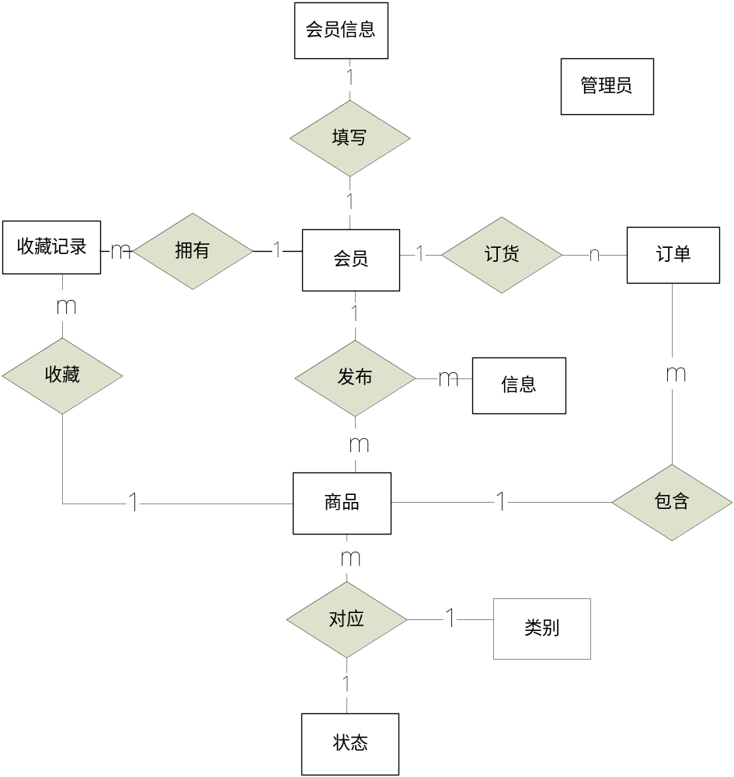图4-2 系统ER图
实体关系说明：
会员与会员信息实体之间是一一对应的关系；收藏记录表存储的是所有会员的收藏记录，而不是每个会员都拥有一个收藏夹，一个会员可以拥有多条收藏记录，一条记录只对应一个会员，所以收藏记录与会员之间是多对一的关系，而每条收藏记录一次只能包含一种商品，相同的商品可以被多个收藏记录所记录，所以收藏记录和商品之间是多对一的关系；另外一个会员可以发布多个商品和多条信息，所以会员和商品之间是一对多的关系，会员和信息也是一对多的关系；一个会员可以下多个订单，会员和订单之间是一对多的关系，此外，由于没有做购物车的功能，所以一个订单只能包含一个商品，订单和商品之间是一对多的关系；一种商品状态可以包含多个商品，一个商品只能对应一种状态，商品和商品状态之间是多对一的关系；一个商品类别可以包含多个商品，商品和商品类别之间是多对一的关系。

数据库逻辑设计
- 数据库表
表4-1 数据表汇总
序号 | 数据库表 | 数据库表含义说明
1 | member | 会员表
2 | member_info | 会员信息表
3 | goods | 商品表
4 | goods_status | 商品状态表
5 | goods_sort | 商品类别表
6 | orders | 订单表
7 | store | 收藏表
8 | information | 信息表
9 | admin | 管理员表

表4-2 会员表(member)
序号 | 字段名 | 字段含义 | 类型 | 允许为空 | 主键 | 外键 | 备注
1 | ID | 用户ID | bigint(20) | 否 | 是 |  | auto
2 | username | 账号名 | varchar(50) | 否
3 | password | 密码 | varchar(50) | 否
4 | status | 会员状态 | char(1) | 否 |  |  | 1,0

表4-3 会员信息表（member_info）
序号 | 字段名 | 字段含义 | 类型 | 允许为空 | 主键 | 外键 | 备注
1 | ID | 编号 | bigint(20) | 否 | 是 |  | auto
2 | member_ID | 会员号 | bigint(32) | 是 |  | 是
3 | sex | 性别 | varchar(5) | 是
4 | truename | 姓名 | varchar(50) | 是
5 | email | 邮箱 | varchar(50) | 是
6 | qq | QQ | varchar(50) | 是
7 | address | 住址 | varchar(100) | 是
8 | phone | 电话 | varchar(50) | 是
9 | register_time | 注册时间 | datetime | 是

表4-4 商品表(goods)
序号 | 字段名 | 字段含义 | 类型 | 允许为空 | 主键 | 外键 | 备注
1 | ID | 商品ID | bigint(20) | 否 | 是 |  | auto
2 | name | 名称 | varchar(50) | 否
3 | member_ID | 发布者 | bigint(32) | 否 |  | 是
4 | sort_ID | 类别 | bigint(32) | 否 |  | 是
5 | image | 图片 | varchar(200) | 否
6 | memo | 描述 | varchar(255) | 是
7 | number | 数量 | bigint(20) | 否
8 | level | 新旧程度 | varchar(50) | 否
9 | price | 单价 | float | 否
10 | upload_date | 上架时间 | date | 否
11 | download_date | 下架时间 | date | 否
12 | status_ID | 商品状态 | bigint(32) | 否 |  | 是
13 | click | 点击次数 | bigint(20) | 否

表4-5 商品状态表（goods_status）
序号 | 字段名 | 字段含义 | 类型 | 允许为空 | 主键 | 外键 | 备注
1 | ID | 状态ID | bigint(20) | 否 | 是 |  | auto
2 | type | 状态名 | varchar(50) | 是 |  |  | 6种

表4-6 商品类别表
序号 | 字段名 | 字段含义 | 类型 | 允许为空 | 主键 | 外键 | 备注
1 | ID | 类别ID | bigint(20) | 否 | 是 |  | auto
2 | type | 类别名 | varchar(50) | 否 |  |  | 8种

表4-7 订单表（orders）
序号 | 字段名 | 字段含义 | 类型 | 允许为空 | 主键 | 外键 | 备注
1 | ID | 订单号 | bigint(20) | 否 | 是 |  | auto
2 | goods_ID | 商品号 | bigint(32) | 否 |  | 是
3 | member_ID1 | 卖家号 | bigint(32) | 否 |  | 是
4 | member_ID2 | 买家号 | bigint(32) | 否 |  | 是
5 | order_time | 下订时间 | datetime | 否
6 | number | 订购数量 | bigint(20) | 否
7 | price | 交易金额 | float | 否
8 | status | 交易状态 | varchar(20) | 否

表4-8 收藏表（store）
序号 | 字段名 | 字段含义 | 类型 | 允许为空 | 主键 | 外键 | 备注
1 | ID | 收藏号 | bigint(20) | 否 | 是 |  | auto
2 | member_ID | 会员号 | bigint(32) | 否 |  | 是
3 | goods_ID | 商品号 | bigint(32) | 否 |  | 是
4 | store_time | 收藏时间 | datetime | 否

表4-9 需求信息表（information）
序号 | 字段名 | 字段含义 | 类型 | 允许为空 | 主键 | 外键 | 备注
1 | ID | ID号 | bigint(20) | 否 | 是 |  | auto
2 | member_ID | 会员号 | bigint(32) | 否 |  | 是
3 | title | 主题 | varchar(100) | 否
4 | content | 内容 | text | 否
5 | upload_time | 发布时间 | date | 否
6 | status | 审核状态 | bigint(20) | 否

表4-10 管理员表（admin）
序号 | 字段名 | 字段含义 | 类型 | 允许为空 | 主键 | 外键 | 备注
1 | ID | 用户ID | bigint(20) | 否 | 是 |  | auto
2 | username | 账号名 | varchar(50) | 否
3 | password | 密码 | varchar(50) | 否

- 数据表联系图
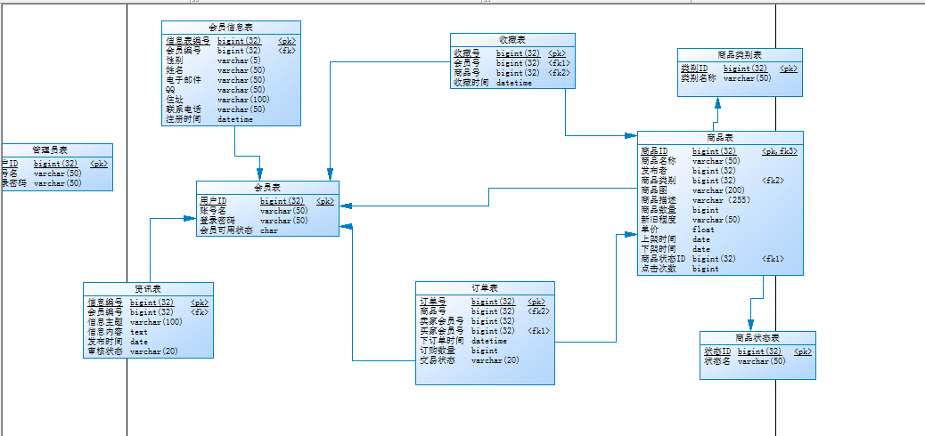
图4-3 数据表联系图

界面设计
本系统的用户界面按功能分为客户端界面和管理端界面。

客户端界面设计
客户端是一个基于会员的电子商务网站，会员进入网站首页后，点击登录按钮，进入到登录页面，登录成功之后，跳转回网站首页，系统会加载会员的个人信息。此时，会员可以查找商品，浏览商品列表，够买商品，同时也可以进入到会员的个人中心，进行商品管理，订单管理，个人信息管理，收藏夹管理。以及发布商品和发布需求信息。（见图4-4）
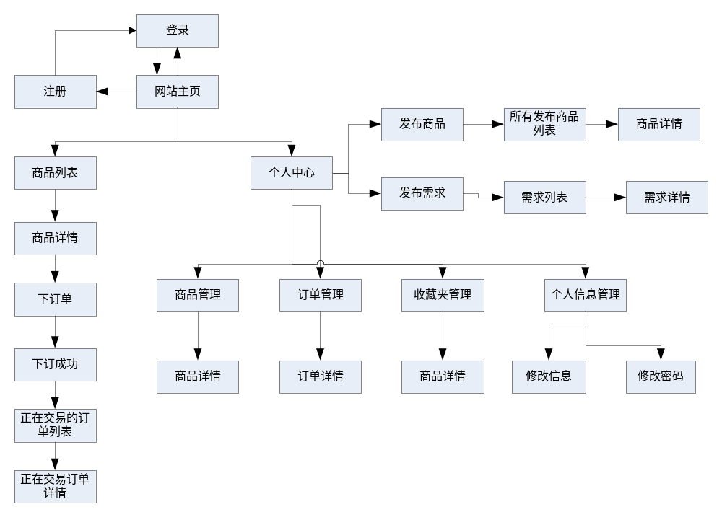图4-4 客户端页面流

管理端界面设计
管理端是一个负责监管审核的管理系统，具体实现会员管理，商品管理，信息管理。具体页面流如下：（见图4-5）
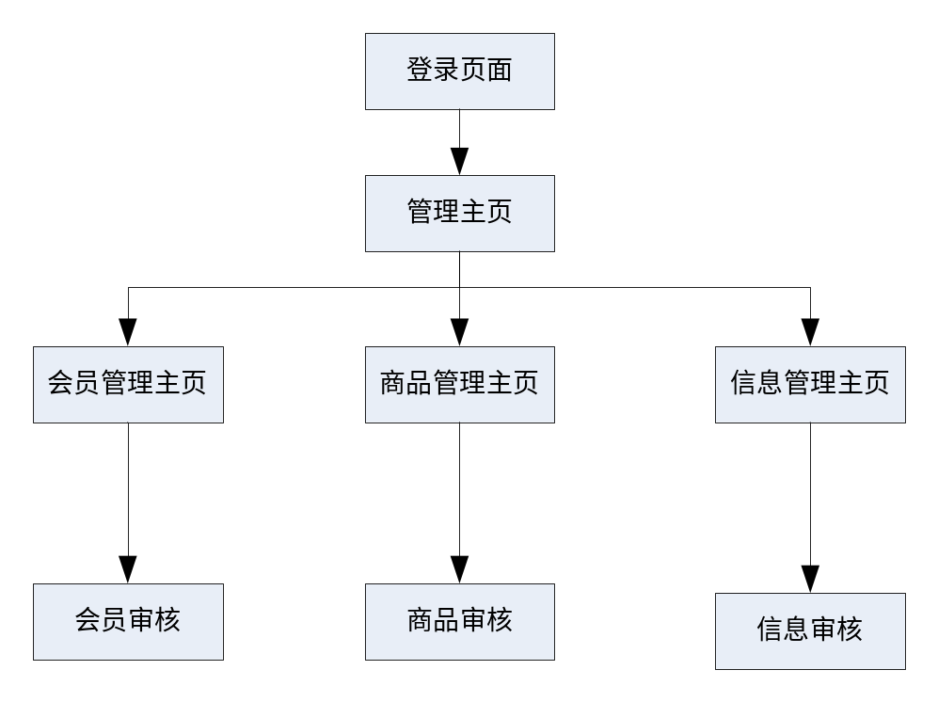
图4-5 管理端页面流

校园二手交易市场的详细设计与实现

详细设计概述
本系统是基于SSH框架整合的MVC模式开发的。采用MVC模式开发能够有效地将java代码与页面元素分离。在整个开发过程中，尽可能遵循复用原则，包括页面的复用，代码的复用。在页面设计上，提取出共用元素，作为单独页面，保存在public文件中，供其他页面引用。如：head.jsp, foot.jsp, leftside.jsp 。在代码编写上，为了减少代码的重复性，增加代码的重用性，特将系统所有对数据库的操作集中在一个类：CommonDaO.java。

系统框架的搭建

数据库的连接
数据库使用的是MySql，图形界面是MySql-Front，用户名：root，密码：root。在applicationContext.xml配置如下：
<bean id="dataSource"
class="org.apache.commons.dbcp.BasicDataSource"
destroy-method="close">
<property name="driverClassName"
value="com.mysql.jdbc.Driver">
</property>
<property name="url"
value="jdbc:mysql://localhost:3306/secondary_trading">
</property>
<property name="username" value="root"></property>
<property name="password" value="root"></property>
<property name="maxActive" value="100"></property>
<property name="maxIdle" value="30"></property>
<property name="maxWait" value="500"></property>
<property name="defaultAutoCommit" value="true"></property>
</bean>

实体bean层的设计
根据概要设计里的数据库设计中的ER图的实体之间的关系，以及数据库中表的设计，可以写出对应的实体类及其配置文件。以下是数据库表与实体类映射关系的相关说明。
- 一对一单向关联：会员和会员信息之间，会员一方可以导航到其会员信息一方。
- 一对多，多对一双向关联：即任一方都可以导航到另一方。符合这种设计的关联的有会员和商品，会员和需求信息，商品和订单，商品和收藏记录，商品类别和商品，商品状态和商品。
- 一对多单向关联：会员和订单，会员和收藏记录。
具体设计如下：
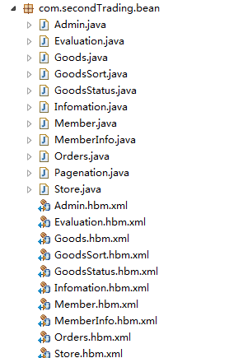
实体类
映射文件
会员实体类：（省略getter 和setter方法）
public class Member implements java.io.Serializable {
private static final long serialVersionUID = 154846933315470530L;
private Long id;
private String username;
private String password;
private String status;
private Set<Orders> orderses = new HashSet<Orders>(0);
private MemberInfo memberInfo;
private Set<Store> stores = new HashSet<Store>(0);
private Set<Infomation> infomations = new HashSet<Infomation>(0);
private Set<Goods> goodses = new HashSet<Goods>(0);
会员实体映射文件：
<hibernate-mapping>
<class name="com.secondTrading.bean.Member" table="member" catalog="secondary_trading">
<id name="id" type="long">
<column name="ID" />
<generator class="identity" />
</id>
<property name="username" type="string">
<column name="username" length="50" not-null="true" />
</property>
<property name="password" type="string">
<column name="password" length="50" not-null="true" />
</property>
<property name="status" type="string">
<column name="status" length="1" not-null="true" />
</property>
<set name="orderses" inverse="true">
<key>
<column name="member_ID2" not-null="true" />
</key>
<one-to-many class="com.secondTrading.bean.Orders" />
</set>
<one-to-one name="memberInfo" class="com.secondTrading.bean.MemberInfo" property-ref="member"/>
<set name="stores" inverse="true">
<key>
<column name="member_ID" not-null="true" />
</key>
<one-to-many class="com.secondTrading.bean.Store" />
</set>
<set name="infomations" inverse="true">
<key>
<column name="member_ID" not-null="true" />
</key>
<one-to-many class="com.secondTrading.bean.Infomation" />
</set>
<set name="evaluations" inverse="true">
<key>
<column name="member_ID2" not-null="true" />
</key>
<one-to-many class="com.secondTrading.bean.Evaluation" />
</set>
<set name="goodses" inverse="true">
<key>
<column name="member_ID" not-null="true" /> </key>
<one-to-many class="com.secondTrading.bean.Goods" />
</set>
</class>
</hibernate-mapping>

数据操作层的设计
将所有对数据库操作的基本方法集中在CommonDao中。
public class CommonDao extends HibernateDaoSupport {
//保存实体
public boolean save(Object obj) {
try {
this.getHibernateTemplate().save(obj);
return true;
} catch (Exception e) {
e.printStackTrace();
return false;
}
}
//删除实体
public boolean delete(Object obj) {
try {
this.getHibernateTemplate().delete(obj);
return true;
} catch(Exception e) {
e.printStackTrace();
return false;
}
}
//根据实体ID号删除实体
public boolean deleteById(Long id, Object obj) {
try {
delete(findById(id, obj));
return true;
} catch(Exception e) {
e.printStackTrace();
return false;
}
}
//更新实体
public boolean update(Object obj) {
try {
this.getHibernateTemplate().merge(obj);
return true;
} catch (Exception e) {
e.printStackTrace();
return false;
}
}
//根据ID号查询
@SuppressWarnings("unchecked")
public Object findById(Long id, Object obj) {
Object object = null;

if(obj instanceof Admin) {
object = this.getHibernateTemplate().get(Admin.class, id);
} else if(obj instanceof Evaluation){
object = this.getHibernateTemplate().get(Evaluation.class, id);
} else if(obj instanceof Goods) {
object = this.getHibernateTemplate().get(Goods.class, id);
} else if(obj instanceof GoodsSort) {
object = this.getHibernateTemplate().get(GoodsSort.class, id);
} else if(obj instanceof GoodsStatus) {
object = this.getHibernateTemplate().get(GoodsStatus.class, id);
} else if(obj instanceof Infomation) {
object = this.getHibernateTemplate().get(Infomation.class, id);
} else if(obj instanceof Member) {
object = this.getHibernateTemplate().get(Member.class, id);
} else if(obj instanceof MemberInfo) {
object = this.getHibernateTemplate().get(MemberInfo.class, id);
} else if(obj instanceof Orders) {
object = this.getHibernateTemplate().get(Orders.class, id);
} else if(obj instanceof Store) {
object = this.getHibernateTemplate().get(Store.class, id);
}

return object;
}
//查找实体
@SuppressWarnings("unchecked")
public List findByEntity(Object obj) {
List list = this.getHibernateTemplate().findByExample(obj);
return list;
}
//根据查询语句查询
@SuppressWarnings("unchecked")
public List findByHql(String hql) {
return this.getHibernateTemplate().find(hql);
}
//分页显示
public Pagenation findDataByPage(final Pagenation page, final String hql) {
List list = getHibernateTemplate().executeFind(new HibernateCallback() {
public Object doInHibernate(Session session)
throws HibernateException, SQLException {
List result = session.createQuery(hql).setFirstResult(
(page.getCurrentPage()-1)*page.getPageNum())
.setMaxResults(page.getPageNum()).list();
return result;
}
});
page.setMyPagenation( getDataCount(hql,null));
page.setList(list);
return page;
}
//统计数目
public Integer getDataCount(String hql, Object[] param) {
int i = 0;
try {
i = this.getHibernateTemplate().find(hql, param).size();
} catch (Exception e) {
e.printStackTrace();
i = 0;
}
return i;
}
}

业务逻辑层设计
考虑到系统业务扩展性，在业务逻辑层的设计上，先抽象出接口，然后建立实现类。以下是各个Service层及特定类的相关说明
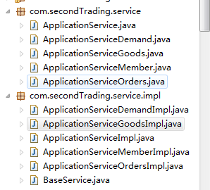
说明：在接口类上除ApplicationService.java这个接口提供的是一些基本增删改查服务外，其他的接口提供的是与特定实体相关的一些服务。在实现类上，BaseService.java作为其他实现类的父类，提供的是业务逻辑类所需要的数据访问类。

控制层设计
根据操作实体来分类，可以设计成如下的Action类。
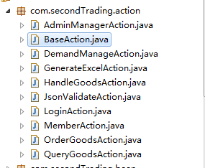
说明：BaseAction,java 是其他Action类的父类，聚集了所有Action类所要用到的Service，方便其他Action类的引用；JsonValidateAction类存放的是页面验证所调用的action，比如注册时验证用户名是否已经存在checkName这个action就是封装在这个类中。

关键功能实现

用户注册
- 功能说明：
用户以游客身份进入到网站主页后，点击注册，进入到注册页面，填写注册信息，注册成功后，会跳到登录页面。注册过程中包含了客户端验证及服务端的验证。客户端验证通过JQuery判断输入格式，服务端是通过调用Action查询数据库中是否已存在某个特定用户名。
- 输入数据：
邮箱：memberInfo.email
用户名：member.username
密码：member.password
确认密码：repassword
- 注册时序图（见图5-1）
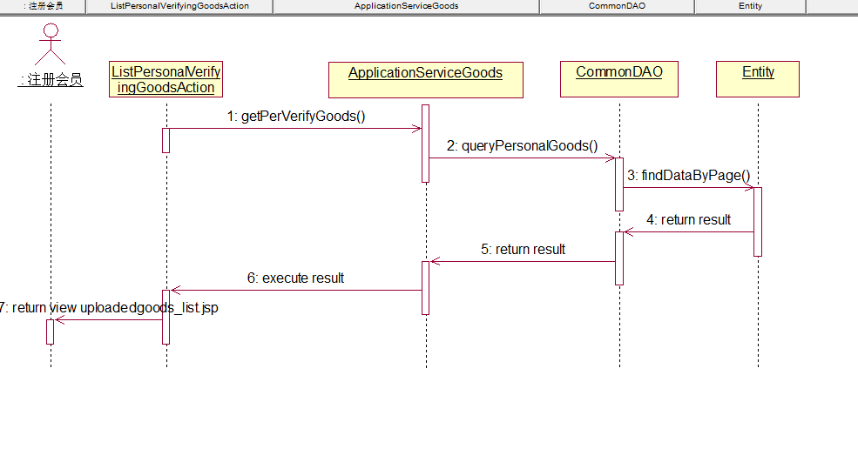
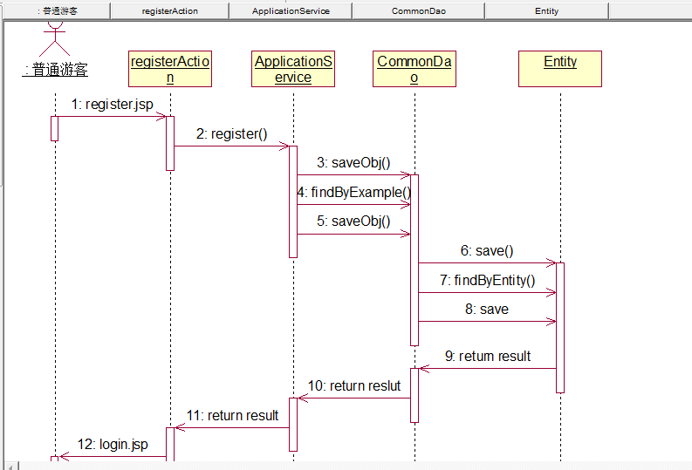
图5-1 注册实现图
- 关键代码：
public String checkName() throws Exception {
if(this.applicationServiceMember.isExist(member.getUsername())){
message = "用户名已被注册!";
} else {
message = "";
}
System.out.println(message);
return SUCCESS;
}
public String register() throws Exception {
member.setStatus(MemberStatus.enable.getValue());
this.applicationService.saveObj(member);
member = (Member)this.applicationService.findByExample(member).get(0);
memberInfo.setMember(member);
memberInfo.setRegisterTime(new Date());
this.applicationService.saveObj(memberInfo);
return SUCCESS;
}
（5）实现页面（见图5-2）
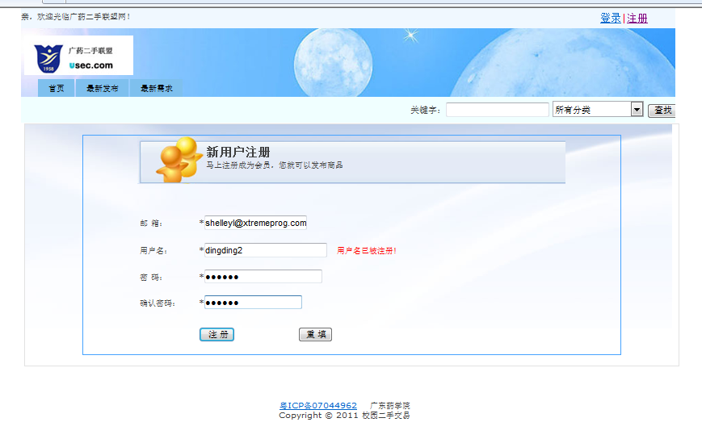
图 5-2 注册页面

查找商品
- 功能说明
登录会员可以通过输入关键字，选择相应的类别进行查找商品
- 输入数据
关键字：keyword
类别：type
- 查找商品时序图（见图5-3）
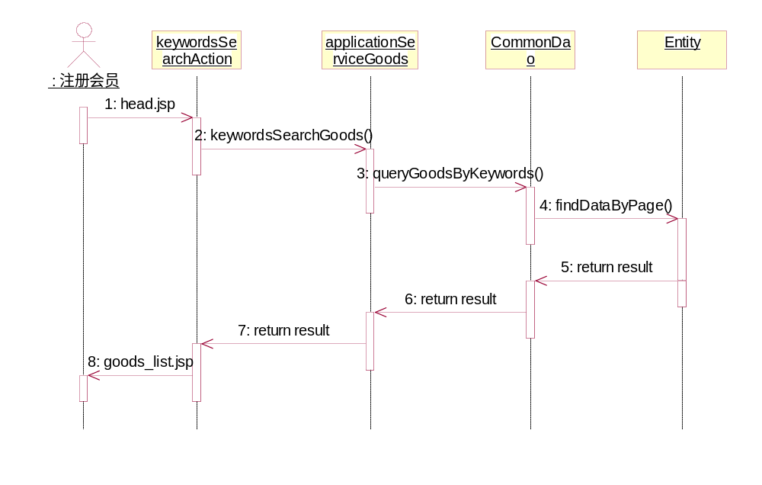图5-3 查找商品时序图
- 关键代码
public Pagenation queryGoodsByKeywords(Pagenation page, String keywords, String type, String sortType, String sort) throws ExceptionHandler {
Date date = new Date();
String order;
String hql = "FROM Goods AS g WHERE g.downloadDate > '" + DateFormat.dateFormat(date) + "'" + " AND g.goodsStatus.id = " + GoodsState.Onsale.getValue();
if(type != null && !"".equals(type)) {
hql += " AND g.goodsSort.id = '" + type + "'";
}
if(keywords != null && !"".equals(keywords)) {
hql += " AND g.name LIKE '%" + keywords + "%'";
}
if(sort == null || "".equals(sort.trim())) {
order = Sort.Desc.getValue();
} else {
order = sort;
}
if(SortType.Date.getValue().equals(sortType)) {
hql += "ORDER BY g.uploadDate ";
} else if (SortType.Price.getValue().equals(sortType)) {
hql += "ORDER BY g.price ";
} else {
hql += "ORDER BY g.click ";
}
hql += order;
try {
page = this.commonDao.findDataByPage(page, hql);
return page;
} catch (Exception e) {
logger.debug(e.getMessage());
throw new ExceptionHandler("查询商品时，底层业务操作异常，请重试");
}
}
- 实现页面（见图5-4）
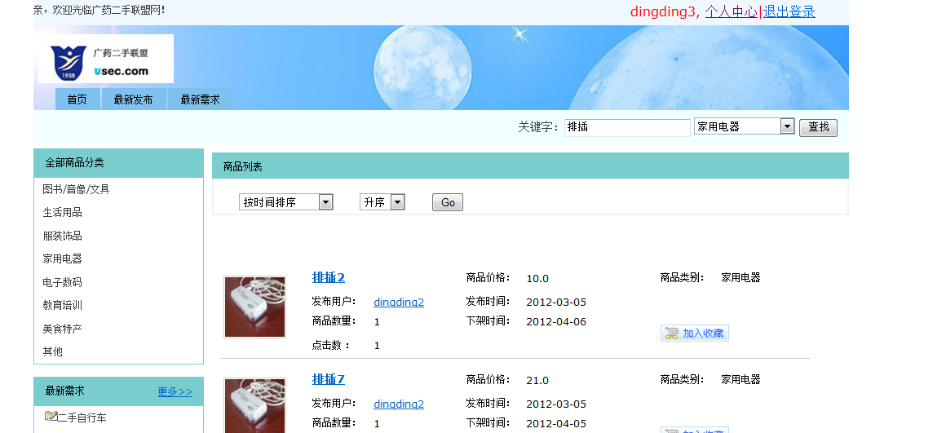
图5-4 查找商品页面

上传商品
- 功能说明：
此功能只有登录的会员才能执行。会员进入到个人中心，点击发布商品，进入到上传商品的页面，填写商品的相关信息，点击提交，即可完成商品的上传。
- 输入数据：
商品名称：goods.name
商品类别：goods.goodsSort.id
商品缩略图：upfile
商品描述：goods.memo
商品数量：goods.number
商品价格：goods.price
商品的下架时间：goods.downloadDate
商品的新旧程度：goods.lever
- 发布商品时序图（见图5-5）
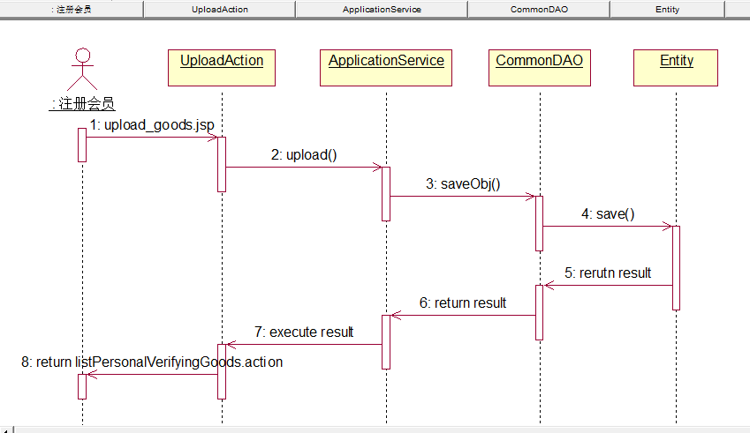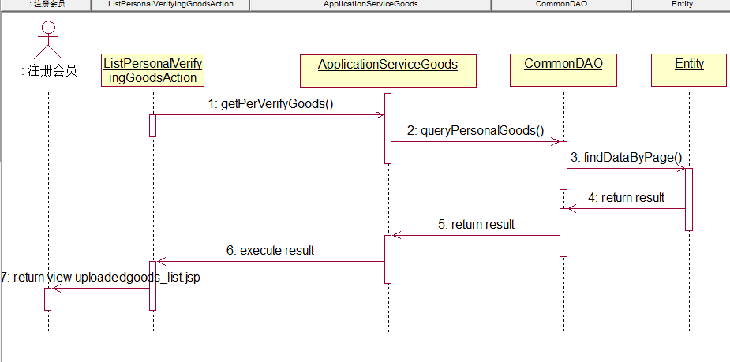
图5-5 发布商品时序图
- 关键代码
public String upload() throws Exception {
Long memberId = (Long)ActionContext.getContext().getSession().get("memberId");
if(memberId == null || "".equals(memberId)) {
return "login";
}
if(!("".equals(upfileFileName) || upfileFileName == null)) {
imageFileName = new Date().getTime() +UUID.randomUUID().toString().substring(0,3) + getExtention(upfileFileName);
File imageFile = new File(ServletActionContext.getServletContext().getRealPath("/uploads/goods_imgs") + "/"
+ imageFileName);
copy(upfile, imageFile);

goods.setImage("/uploads/goods_imgs/" + imageFileName);
} else {
goods.setImage("/uploads/goods_imgs/none.jpg");
}
Member tempMember = new Member();
tempMember.setId(memberId);
GoodsStatus goodsStatus = new GoodsStatus();
goodsStatus.setId(GoodsState.Verifying.getValue());
goods.setMember(tempMember);
goods.setGoodsStatus(goodsStatus);
goods.setUploadDate(new Date());
goods.setClick(0L);
applicationService.saveObj(goods);
return SUCCESS;
}
实现页面（见图5-6）
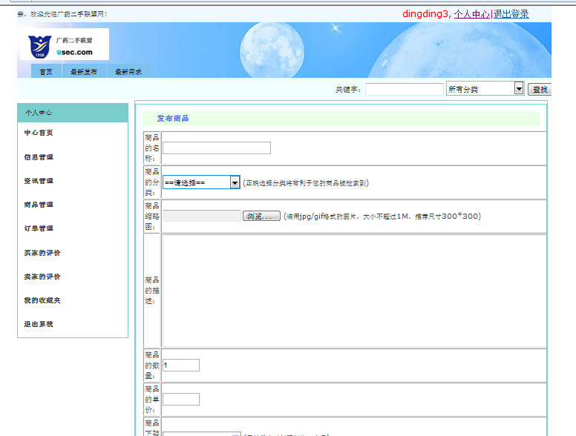
图5-6 发布商品页面

列出个人发布的所有商品
- 功能说明：
会员登录之后，可以进入到个人中心，进入到商品管理，点击所有发布的商品，可以列出该会员发布的所有商品
- 列出个人发布的所有商品时序图（见图5-7）
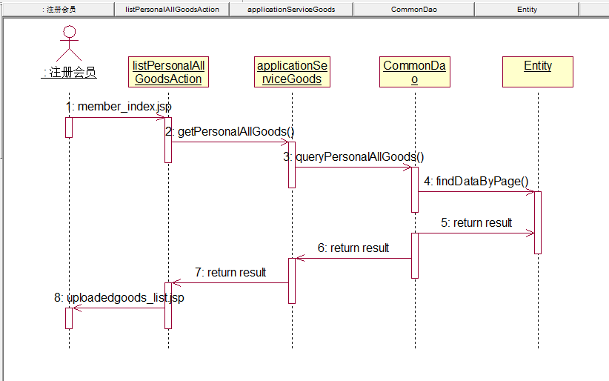
图5-7 列出个人发布所有商品时序图
- 关键代码
public String getPersonalAllGoods() throws Exception {
Long memberId = (Long) ActionContext.getContext().getSession().get("memberId");
if(pn == null) {
pn = new Pagenation();
}
pn = this.applicationServiceGoods.queryPersonalAllGoods(pn, memberId);
actionMark = "listPersonalAllGoods.action";
return SUCCESS;
}
public Pagenation queryPersonalGoods(Pagenation page, Long memberId, Long status) throws ExceptionHandler {
Date date = new Date();
String hql ="FROM Goods AS g WHERE g.downloadDate > '" + DateFormat.dateFormat(date) + "' AND g.member.id = " + memberId + " AND g.goodsStatus.id= " + status + " ORDER BY g.uploadDate DESC";
try {
return this.commonDao.findDataByPage(page, hql);
} catch (Exception e) {
logger.debug(e.getMessage());
throw new ExceptionHandler("获取个人某一状态的发布商品时，底层业务操作异常，请重试");
}
}
- 实现页面（见图5-8）
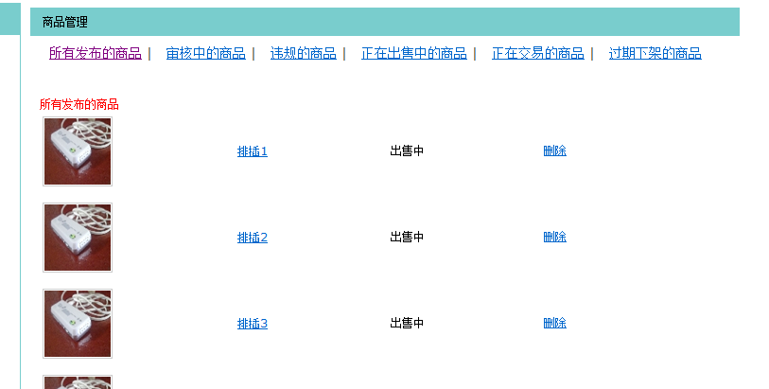
图5-8 所有个人发布的商品页面

禁用会员状态
- 功能说明：
管理员登录之后进入到管理页面，点击会员管理进入到审核会员页面，可以对某一个会员的状态进行禁用，一经禁用，会员账号无法登录。
- 禁用会员状态时序图（见图5-9）
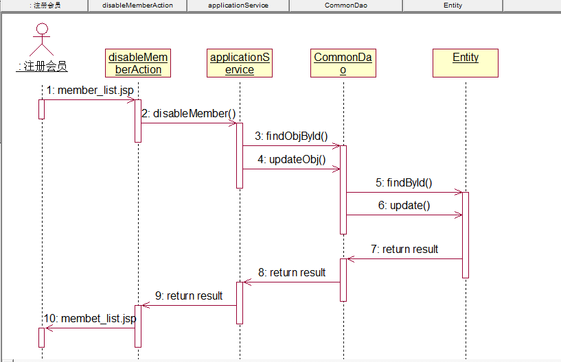
图5-9 禁用会员账号时序图
- 关键代码
public String disableMember() throws Exception {
member = (Member) this.applicationService.findObjById(member.getId(), member);
member.setStatus(MemberStatus.disable.getValue());

this.applicationService.updateObj(member);

return SUCCESS;
}
- 实现页面（见图5-10）
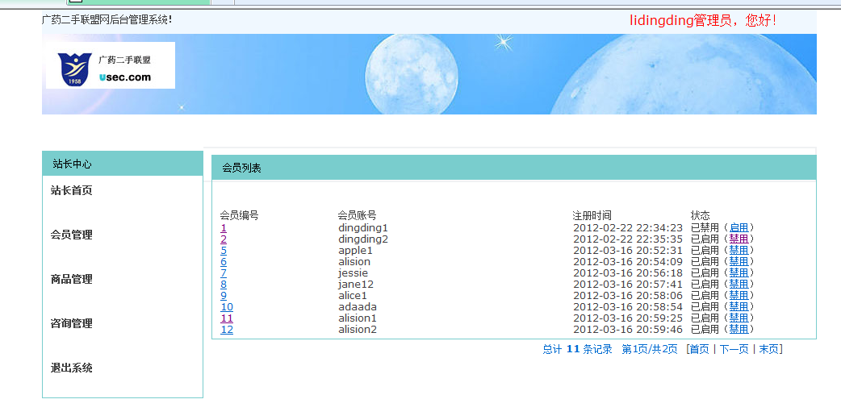
图5-10 禁用会员账号页面

系统运行与维护

系统的目录结构
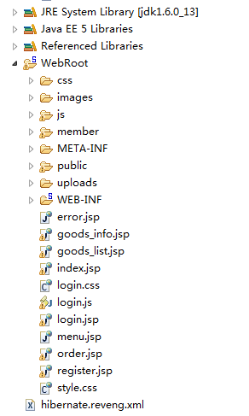
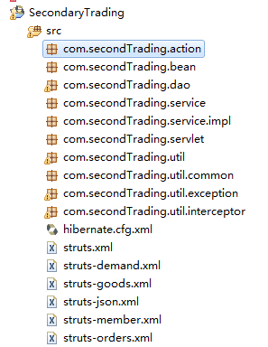

相关文件说明
- src文件夹：存放java代码，按网站设计框架封装了不同的包。
- admin 文件夹：与管理端相关的jsp页面
- css文件夹：页面样式
- images文件夹：页面引用的图片
- js文件夹：javascript文件
- member文件夹：与会员相关的jsp页面
- public 文件夹：一些公共页面
- uploads文件夹：存放上传商品的图片
- applicationContext.xml：数据库连接池及相关的映射文件
- Webroot下的jsp页面：非会员都可以浏览的页面

系统软硬件部署

系统的软件部署
- 正确安装JDK，JDK的版本要在1.5及其以上，并配置好环境变量。
- 安装Tomcat服务器，tomcat服务器版本最好是6.0及其以上
- 安装IDE Myeclipse 6.5 并配置好jdk的版本及tomcat的版本
- 将项目配置到Tomcat中。进入到Tomcat安装conf文件夹下的server.xml文件，具体配置如下：<Context path="/mytest" docBase="D:\workplace\SecondaryTrading\WebRoot" reloadable="true"/>
- 安装MysqL数据库以及相应的图形界面，方便数据库数据的录入。本次设计使用的版本是MysqL5.1，图形界面是MysqL-Front。
- 浏览器的安装
- IE8或者chrmoe15

系统的硬件部署
CPU 1.25GHz以上；内存512MB以上；硬盘40G以上；网络适配器10/100Mbps以上。

系统测试

测试方案
软件测试是系统开发中的重要环节，贯穿于整个软件开发周期，它是软件质量的保证。本系统主要针对功能进行测试。采用的测试策略是手工测试，测试方法是以黑盒测试为主，辅之以白盒测试。白盒测试主要是在做单元测试时采用的，通过代码的走查、审查进行代码覆盖率的测试。此外，系统还进行了集成测试，及系统的整体测试。由于时间等条件有限，尚未对性能，容量方面进行深入的测试。

测试内容

数据正确性测试
数据正确性测试主要是验证数据格式的正确性，通过输入一些非法的数据格式或者内容，观察系统是否有相应的错误提示，尤其在用户注册登录，发布商品，发布需求上面。测试内容包括：
- 要求输入的用户名为大于6位的字符输入了不够6位；
- 要求输入的确认密码与最初的密码不一致；
- 要求输入的Email的输入了错误格式的Email地址；
- 要求输入必填的输入框为空值；
- 要求输入数字的输入了其他格式的字符。

UI界面测试
界面测试包括了测试数据显示完整性，页面跳转正确性等。具体的页面跳转包括：
- 点击网站图标能否链接到网站主页；
- 点击网页头部的按钮能否跳到相应的页面；
- 点击左边的链接能否跳转到对应的页面。

系统功能测试
表8-1 系统测试功能点一览表
功能点 | 测试点
注册 | 用户名被注册否  能否成功注册
登录 | 1.禁用账号能否登录  2. 登录成功后，系统有没有加载用户信息
注销登录 | 1.能否清除会员的session
查找商品 | 1.查找结果是否匹配输入的关键字  2.查找结果是否属于所选择的类别
商品列表显示 | 1.分页显示正确与否  2.显示方式是否按所选的方式显示，如升序降序
发布商品 | 1.商品状态
下订单 | 商品状态改变  订单状态
卖家确认订单 | 交易价格修改  订单状态
买家撤销订单 | 1.订单状态  2.商品状态
卖家拒绝订单 | 1.订单状态  2.商品状态
买家确认收货 | 订单状态  商品状态
修改个人信息 | 1.个人信息更新正确否  2.修改密码时，输入原密码不正确时，处理正确否
发布需求信息 | 能否成功发布  信息状态正确否
删除需求信息 | 1.信息删除否
禁用会员状态 | 1.会员状态有没改变
审核商品 | 1.商品状态改变
审核信息 | 1.信息状态改变
统计数据 | 数据统计是否正确
个人发布商品列表 | 商品能否显示  商品状态正不正确

测试环境搭建
- 操作系统：Micrsoft Windows7& Windows XP
- 浏览器：IE8 &Chrome15&ff8
- CPU:i3
- 内存：2G
- 硬盘：150G

测试用例（以注册为例）
表8-2 注册测试用例
用例描述 | 测试条件 | 测试步骤 | 期望结果 | 测试结果1：pass；0：fail
注册 | 会员非登录的任一个页面 |  | 注册链接应该显示在页面的右上角，与登录链接相邻 | 1
注册 | 会员非登录的任一个页面 | 点击注册链接 | 跳转到注册页面 | 1
注册 | 注册页面 | 提交空白的注册信息 | 停留在注册页面 | 1
注册 | 注册页面 | 输入错误的邮箱格式 | 提醒邮箱格式不争气 | 1
注册 | 注册页面 | 密码位数少于6位 | 提示相关错误信息 | 1
注册 | 注册页面 | 重复密码与密码不一致 | 提示相关错误信息 | 1
注册 | 注册页面 | 注册一个已经存在的用户名 | 页面停留在注册页面 | 1
注册 | 注册页面 | 输入合法信息并提交 | 跳转到登录页面 | 1

结束语
本系统已经基本上实现了整个买卖交易的流程，可以提供一个相对完整的二手交易平台。但是由于时间的关系及技术的限制，某些模块实现得还不够完善，比如管理端的查询功能还来不急实现，而客户端方面，在订单处理这一块还需要进一步完善。本次设计的交易平台采用的是线下交易，所以交易风险较低，网上欺诈行为也会相应的降低。但是同时也存在一个缺点，那就是没有一个有效的监控机构来保证整个交易流程的完成。
通过本次设计，对重用性有了进一步的理解。在页面设计上，遵循重用性原则不仅能够减少页面代码的编写，而且有利于保持网站格调的一致性；在代码编写上，采用代码重用，不仅节省了很多工作量，而且使得框架结构更加清晰。

参考文献
- 代飞. 校园二手物品流通平台的设计[D]. 南昌：南昌大学，2009：2-5.
- 陈立奇.校园电子商务运行中的主要问题与对策[J].商场现代化：2008（3），533：168-169.
- 阳雪峰，陈文臣. Java Web2.0－基于Spring、Struts、Hibernate轻量级架构开发[M].机械工业出版社，2009:18-45
- 孙更新，宾晟，宫生文. Java程序开发大全——基于MyEclipse平台+Struts+Hibernate+Spring主流框架开发[M].中国铁道出版社，2010:3-23
- （美）乔帕（Chopra，V.），（美）李（Li.S.），（美）吉恩德（Genender，J.）. Apache Tomcat 6高级编程[M].人民邮电出版社，2009:20-46
- 施瓦茨. 高性能MySQL（第二版）[M].电子工业出版社，2010:2-10
- 王志刚.J2EE在校园二手交易平台中的应用[J].湘潭师范学院学报：自然科学版，2009（9），31(3)：39-41
- 毕好昌，李心科.基于Spring+ Struts+ Hibernate 的Web 项目设计与研究Design and Research of the Web Project based on Spring+ Struts+ Hibernate Framework[J].合肥工业大学.安徽电子信息职业技术学院. 2008，21（4）:45-47
- Liang Chee Wee.A Study of Undergraduate E-Commerce Syllabi[R].Iowa:Economics and Business Deparment,Luther College.
- Naveen Balani.Web services architecture using MVC style[J]. Development and Cooperation.2002,3(2):3-4
- Xiaohong Qiu, Shrideep Pallickara, Ahmet Uyar . Making SVG a Web Service in a Message-based MVC Architecture[J].Development and Cooperation.2007.4(3):1-3

致谢
本论文是在施洁老师的悉心指导下完成的。在整个设计过程中，老师给予了我耐心的指导和悉心的帮助。从开题报告到开发的各个阶段，老师都严格把关，循循善诱。在此，我表示衷心的感谢。与此同时，我还要特别感谢在我设计开发过程中给予我技术支持的师兄。感谢你们给予我们的帮助和支持。

